## 19.0 Grafisk brugergrænseflade (GUI, graphical user interface) med swing og awt(abstract windows toolkit)

En container kan indeholde komponenter og styre hvordan disse vises på skærmen. Her vil vi benytte JFrame og JPanel. Alle containere har en *layout-manager*, der styrer hvordan de enkelte komponenter placeres.

### 19.1 Oprettelse af JFrame.

Simpleste måde at lave et normalt vindue i windows mek luk- og minimerknap samt titel.

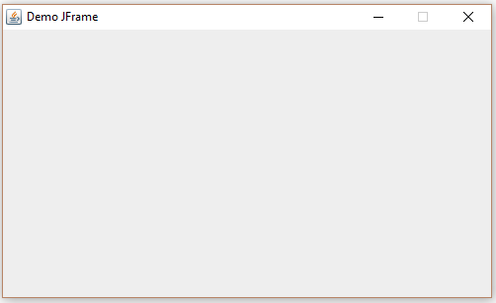

Her er koden:

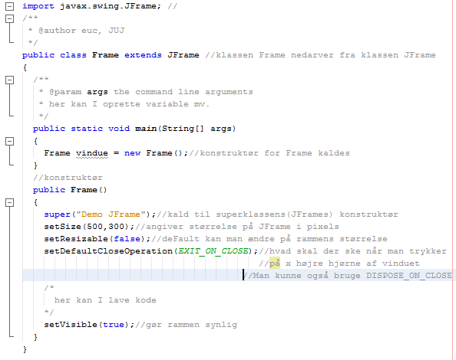

Bemærk at klassen Frame nedarver (se javabog.dk f.eks.) fra JFrame, som importeres fra pakken javax.swing. Hvis man vil kunne bruge hvad som helst fra pakken, kan man skrive *import javax.swing.*;*

I main() metoden oprettes et objekt af Frame, hvorved konstruktøren for Frame klassen kaldes. Her lægges koden. Man kan oprette metoder på sædvanlig vis nedenfor main og konstruktøren (uden static da der skabes et objekt).

Her er eksempel på JFrame vindue oprettet i main metoden, direkte i en klasse

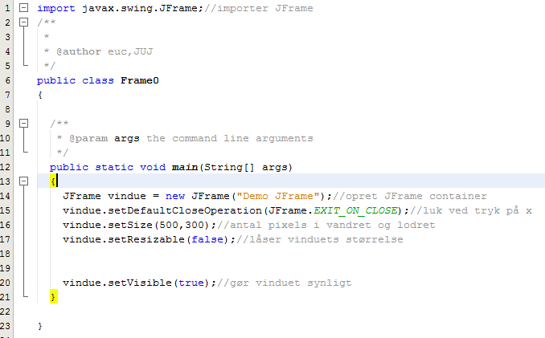

## 19.2 Oprettelse af JPanel i JFrame

JPanel er den simpleste og ofte benyttede container som kan indeholde Swing komponenter. JPanel er en komponent i sig selv, så man kan tilføje den til et vindue(JFrame) eller et andet JPanel.

Her er et eksempel hvor billede hentes ind i JPanel

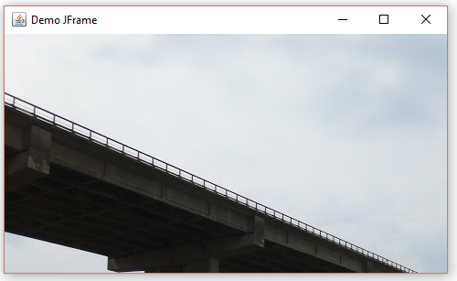

Koden for vindue(JFrame) er her

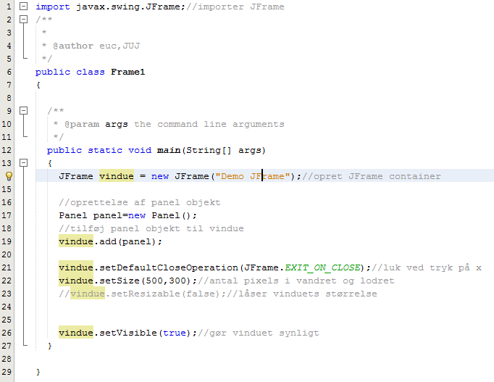

Og koden for panel (JPanel) med billede er her

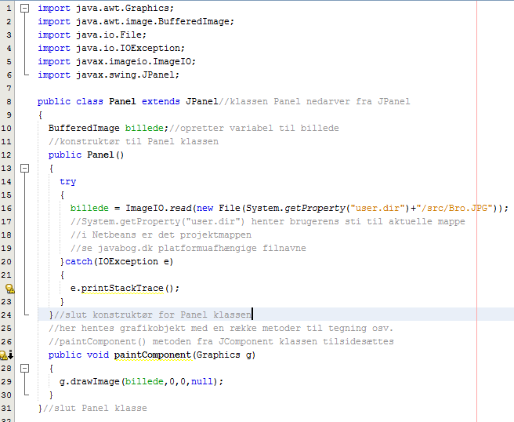

Her er vist eksempel på tegning i panel med grafik objektet g

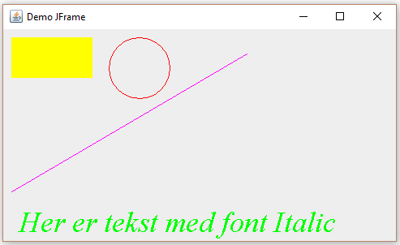

Koden for panel1 er her. Køres fra vindue(Frame1) klassen

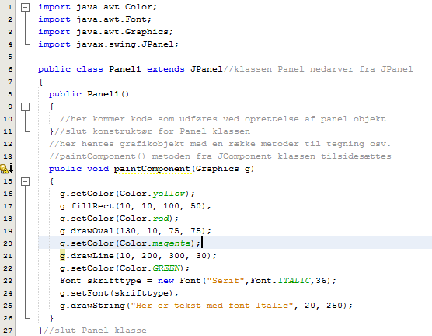

Se evt. javabog.dk, Grafiske programmer kapitel 9, for mere information.

## 19.3 Oprettelse af JLabel

JLabel er til tekstbeskeder og/eller visning af billeder.

Her er et eksempel på JLabel med tekst

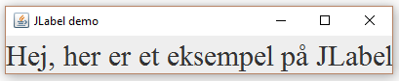

og her er koden

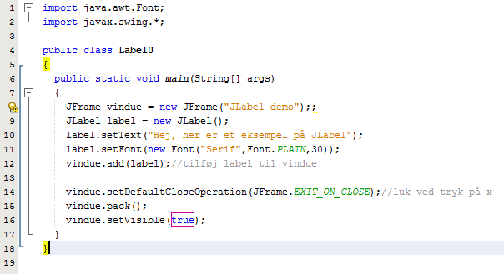

Her eksempel på JLabel med billede

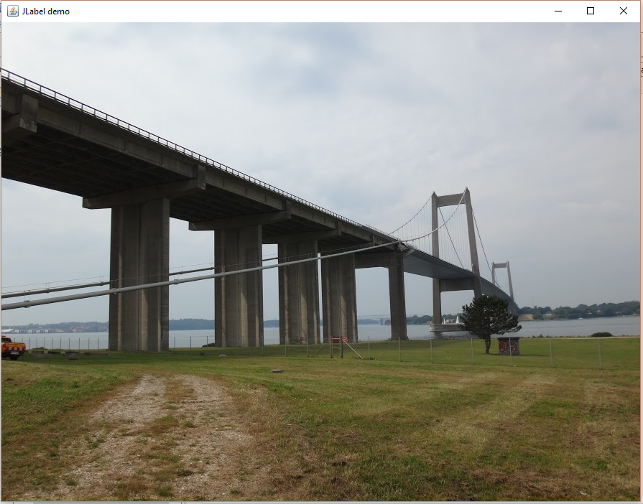

og her er koden

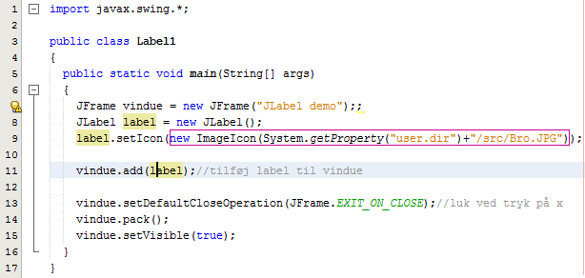

## 19.4 Oprettelse af JTextField

Indtastningsfelt på én linje.

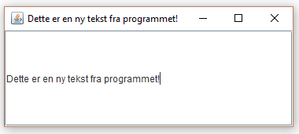

Her er koden

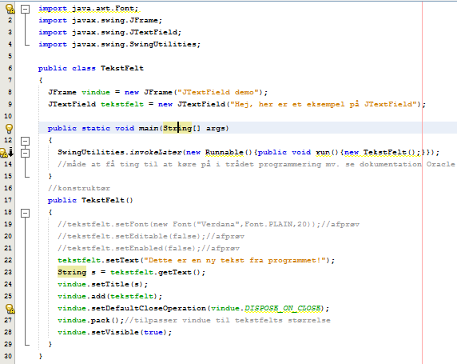

## 19.5 Links til Swing

## Tutorial for oprettelse af JFrame

## <https://www.youtube.com/watch?v=NRKxY3wMS_E&index=2&list=PLY-H7Nl6qqgntwySdPesG8eLJRpdjin19>

## og så videre…. 19.6 JavaxSwing i Netbeans

## Her er link til tutorial: <https://www.youtube.com/watch?v=6IJr5JIY9Yo>

## Leg med det, prøv det af!

## God arbejdslyst Just